**TUGAS PRAKTIKUM KONSEP PEMPROGRAMAN**

**JILID 13 part 3**



**Oleh :**

Nama : Rosi Arif Mulyadi

**NRP : 3121522021**

**Prodi : D3 Teknik Informatika PENS PSDKU Sumenep**

**Kelas : 1 ITA D3 Sumenep**

**Dosen :**

**Lusiana Agustien M.Kom**

**POLITEKNIK ELEKTRONIKA NEGERI SURABAYA**

**Praktikum 9 (3/3)**

**STRUCT**

1. Untuk semua program yang ada di modul teori Struktur 2 :

- Ketikkan kembali program-program tsb

- Jalankan programnya

- Analisis & buatlah kesimpulan terhadap program-program tsb

Jawab :

Listing Program 1 :

#include <stdio.h>

#include <stdlib.h>

void cetak_tanggal(int, int, int);

main() {

struct date {

int month, day, year;

} today;

printf("Enter the current date (mm-dd-yyyy): ");

scanf("%d-%d-%d", &today.month, &today.day, &today.year);

cetak_tanggal(today.month, today.day, today.year);

}

void cetak_tanggal(int mm, int dd, int yy){

char *nama_bulan[] = {

"Wrong month", "January", "February", "March",

"April", "May", "June", "July", "August",

"September", "October", "November", "December"

};

printf("Todays date is %s %d, %d\n\n", nama_bulan[mm],dd,yy);

}

Output 1 :

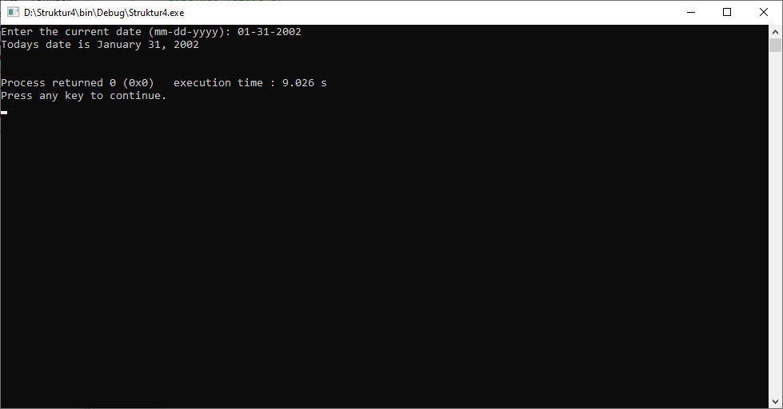

Listing Program 2 :

#include <stdio.h>

#include <stdlib.h>

struct date {

int month, day, year;

};

void cetak_tanggal(struct date);

main() {

struct date today;

printf("Enter the current date (mm-dd-yyyy): ");

scanf("%d-%d-%d", &today.month, &today.day, &today.year);

cetak_tanggal(today);

}

void cetak_tanggal(struct date now){

char *nama_bulan[] = {

"Wrong month", "January", "February", "March", "April", "May", "June",

"July", "August", "September", "October","November", "December"

};

printf("Todays date is %s %d, %d\n\n",

nama_bulan[now.month], now.day, now.year);

}

Output 2 :

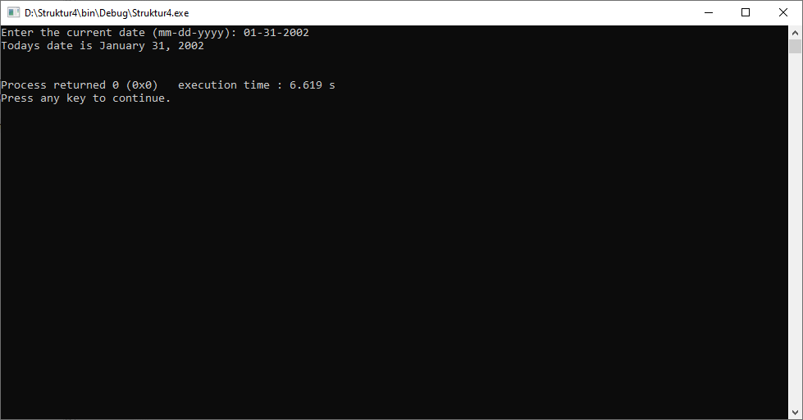

Kesimpulan : Program diatas mengubah bulan yang sebelumnya berupa angka menjadi kalimat, intinya ada di dalam fungsi cetak tanggal di variable tipe array *nama_bulan yang bertipe data char. Jadi inputan bulan dari user dijadikan index untuk menampilkan bulan dalam bentuk kalimat, untuk index ke-0 sudah diisi dengan kalimat sembarang agar kalimat Januari berada di index ke-1.

Listing Program 3 :

#include <stdio.h>

#include <stdlib.h>

void tukar_xy(int *, int *);

main() {

struct koordinat {

int x, y;

} posisi;

printf("Masukkan koordinat posisi (x, y) : ");

scanf("%d, %d", &posisi.x, &posisi.y);

printf("x, y semula = %d, %d\n", posisi.x, posisi.y);

tukar_xy(&posisi.x, &posisi.y);

printf("x, y sekarang = %d, %d\n", posisi.x, posisi.y);

}

void tukar_xy(int *a, int *b) {

int z;

z = *a;

*a = *b;

*b = z;

}

Output 3 :

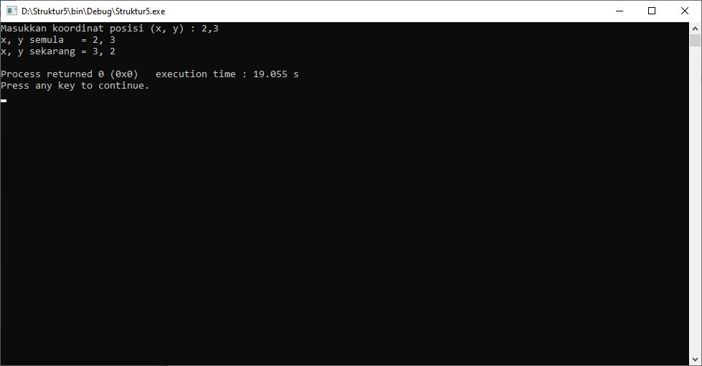

Listing Program 4 :

#include <stdio.h>

#include <stdlib.h>

struct koordinat {

int x, y;

};

void tukar_xy(struct koordinat *);

main() {

struct koordinat posisi;

printf("Masukkan koordinat posisi (x, y) : ");

scanf("%d, %d", &posisi.x, &posisi.y);

printf("x, y semula = %d, %d\n", posisi.x, posisi.y);

tukar_xy(&posisi);

printf("x, y sekarang = %d, %d\n", posisi.x, posisi.y);

}

void tukar_xy(struct koordinat *pos) {

int z;

z = (*pos).x;

(*pos).x = (*pos).y;

(*pos).y = z;

}

Output 4 :

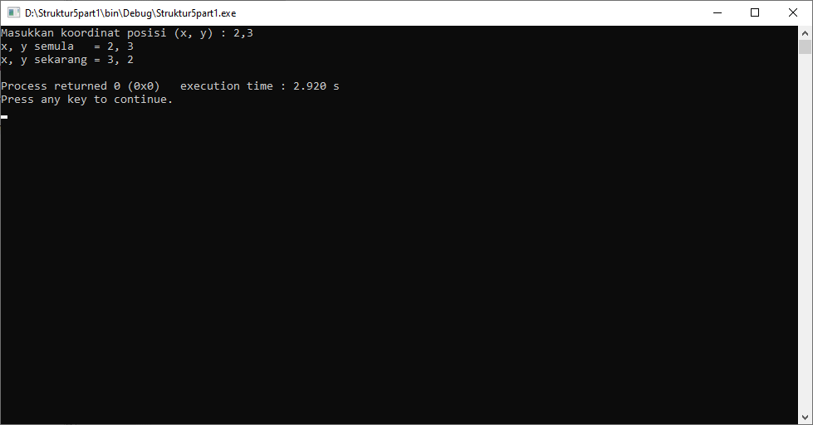

Kesimpulan : Program ini berfungsi untuk menukar sebuah nilai, inputan user yang disimpan di dalam struck koordinat variable x, y yang bertipe data integer. Kemudian nilainya dikirim ke dalam fungsi tukar_xy untuk menukar posisi nilai tersebut.

2. Dengan menggunakan typedef, buatlah tipe data struct untuk menyimpan informasi pegawai (misal tipe pegawai) berupa : no ID, nama, tgl lahir, jenis kelamin (L/P) dan gaji/bulan.

* Di main() deklarasikan sebuah var bertipe array of pegawai (misal emp[])
* panggil fungsi input() untuk memasukkan data-datanya dengan pengiriman parameter secara *pass by reference*
* panggil fungsi tampil() untuk menampilkan semua data yang telah diinputkan dengan pengiriman parameter secara *pass by reference*

**Petunjuk :**

- Untuk no id, gunakan auto increment (tanpa input)

- Jika diperlukan, gunakan fungsi strcpy() dari <string.h>

Jawab :

Listing Program :

#include <stdio.h>

#include <stdlib.h>

#include <string.h>

int n;

typedef struct{

int hari, bulan, tahun;

}Date;

typedef struct{

int id;

float gaji;

char nama[32], jenis;

Date tglLahir;

}pegawai;

void input(pegawai *data);

void tampil(pegawai *data);

int main()

{

pegawai dataPegawai[30];

printf("\t\t\tData Pegawai");

printf("\n\nBerapa jumlah pegawai? ");

scanf("%d",&n);

input(dataPegawai);

tampil(dataPegawai);

return 0;

}

void input(pegawai *data)

{

int i;

for(i=0;i<n;i++)

{

printf("\nData pegawai ke-%d",i+1);

fflush(stdin);

printf("\nNama\t\t\t= ");

gets((*data).nama);

fflush(stdin);

printf("Tgl lahir [dd-mm-yyyy]\t= ");

scanf("%d-%d-%d",&(*data).tglLahir.hari,&(*data).tglLahir.bulan,

&(*data).tglLahir.tahun);

fflush(stdin);

printf("Jenis Kelamin [L/P]\t= ");

scanf("%c",&(*data).jenis);

fflush(stdin);

printf("Gaji perbulan\t\t= ");

scanf("%f",&(*data).gaji);

fflush(stdin);

data++;

}

}

void tampil(pegawai *data)

{

int i;

printf("\nData pegawai yang telah diinputkan \n");

for(i=0;i<n;i++)

{

printf("\nNo id\t\t : %d",i+1);

printf("\nNama\t\t : %s",(*data).nama);

printf("\nTanggal lahir\t : %d-%d-%d",(*data).tglLahir.hari,

(*data).tglLahir.bulan,(*data).tglLahir.tahun);

if((*data).jenis == 'L' || (*data).jenis == 'l')

printf("\nJenis Kelamin\t : Laki-laki");

else if((*data).jenis == 'P' || (*data).jenis == 'p')

printf("\nJenis Kelamin\t : Perempuan");

else

printf("\nJenis Kelamin\t : Unknown");

printf("\nGaji perbulan\t : Rp. %.2f",(*data).gaji);

data++;

puts("");

}

}

Output :

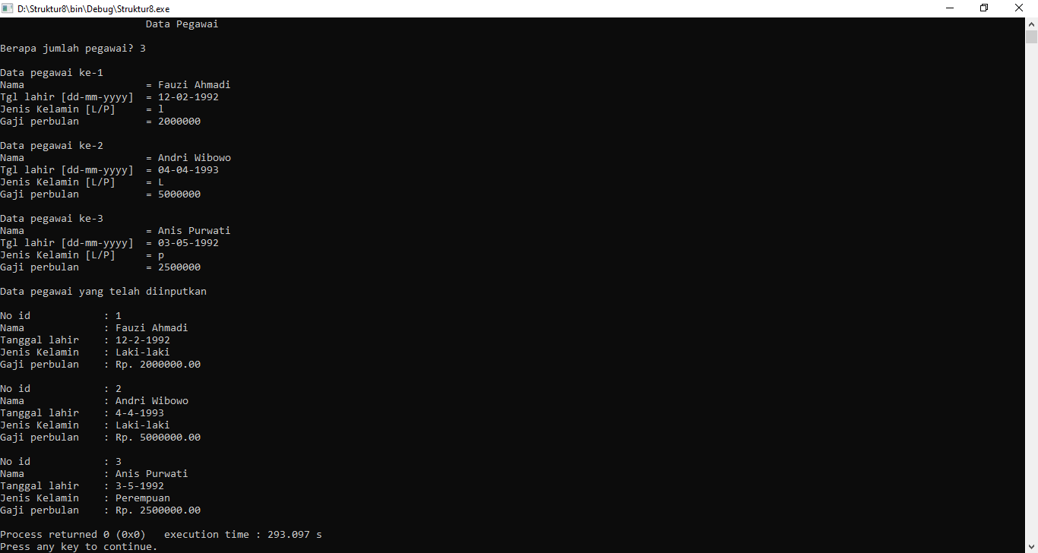

3. Modifikasi program dari modul STRUCT 2 soal no 1.

- Ubah nama tipe data dengan menggunakan typedef

- Panggillah fungsi input() dan tampil() dengan cara pass by reference

**Petunjuk :**

Untuk soal nomor 2 & 3, perhatikan cara membaca array dengan menggunakan pointer, buka kembali modul teori pointer to array

Jawab :

Listing Program :

#include <stdio.h>

#include <stdlib.h>

#include <string.h>

#define MAKS 200

typedef struct{

char nama[MAKS],grade;

float tugas,uas,uts,akhir;

}daftarnilai;

void input(daftarnilai *);

void tampil(daftarnilai *);

int n;

int main()

{

daftarnilai student[MAKS];

puts("MENGHITUNG NILAI AKHIR");

puts("MATA KULIAH KONSEP PEMROGRAMAN\n");

printf("Berapa jumlah mahasiswa ? ");

scanf("%d", &n);

printf("\nMasukkan DATA MAHASISWA\n\n");

input(student);

tampil(student);

return 0;

}

void input(daftarnilai *data)

{

int i;

for(i=0; i<n; i++)

{

printf("Mahasiswa ke-%d", i+1);

fflush(stdin);

printf("\nNama\t\t : ");

gets((*data).nama);

fflush(stdin);

printf("Nilai tugas\t : ");

scanf("%f", &(*data).tugas);

fflush(stdin);

printf("Nilai uts\t : ");

scanf("%f", &(*data).uts);

printf("Nilai uas\t : ");

scanf("%f", &(*data).uas);

puts("");

data++;

}

}

void tampil(daftarnilai *data)

{

int j;

printf("\t\t\tDAFTAR NILAI\n");

printf("\t\tMATAKULIAH KONSEP PEMROGRAMAN\n");

printf("-------------------------------------------------------------------------\n");

printf("No\tNama\t\t\t\tNilai\t\t\tGrade\n");

printf("\tMahasiswa\t\tTugas\tUTS\tUAS\tAkhir\n");

printf("-------------------------------------------------------------------------\n");

for(j=0; j<n; j++)

{

(*data).akhir = ((*data).tugas*0.2)+((*data).uts*0.4)+((*data).uas*0.4);

if((*data).akhir>=80)

(*data).grade = 'A';

else if((*data).akhir>=70)

(*data).grade = 'B';

else if((*data).akhir>=60)

(*data).grade = 'C';

else if((*data).akhir>=50)

(*data).grade = 'D';

else if((*data).akhir<50)

(*data).grade = 'E';

printf("%d\t%s\t\t\t%g\t%g\t%g\t%g\t%c\n",j+1,(*data).nama,

(*data).tugas,(*data).uts,(*data).uas,(*data).akhir,(*data).grade);

data++;

}

printf("-------------------------------------------------------------------------\n\n");

printf("Total Mahasiswa = %d", n);

}

Output :

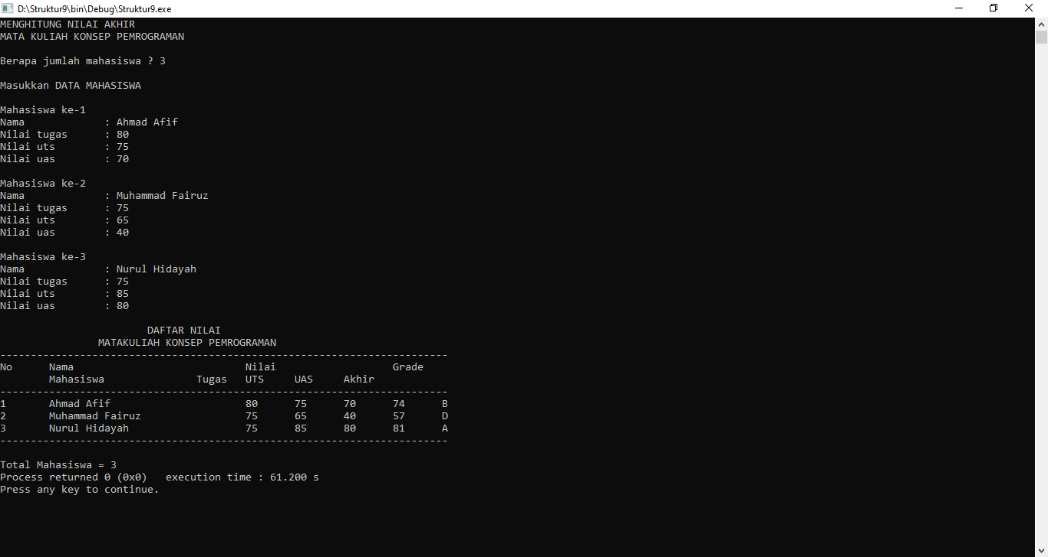

4. Untuk soal no 3 diatas, pada tampilan output, tambahkan informasi : nama & nilai akhir mahasiswa yang tertinggi

**Petunjuk:**

- buatlah tipe data struct baru misal dengan nama maks dengan 2 field : nama & nilai untuk menyimpan informasi mahasiswa dengan nilai tertinggi

- Sertakan <string.h> agar bisa menggunakan fungsi strcpy() untuk mengcopy nama

Jawab :

Listing Program :

#include <stdio.h>

#include <stdlib.h>

#include <string.h>

#define MAKS 200

typedef struct{

char nama[MAKS],grade;

float tugas,uas,uts,akhir;

}daftarnilai;

typedef struct{

char nama[MAKS];

float nilai;

}ranking;

void input(daftarnilai *);

void tampil(daftarnilai *);

int n;

int main()

{

daftarnilai student[MAKS];

puts("MENGHITUNG NILAI AKHIR");

puts("MATA KULIAH KONSEP PEMROGRAMAN\n");

printf("Berapa jumlah mahasiswa ? ");

scanf("%d", &n);

printf("\nMasukkan DATA MAHASISWA\n\n");

input(student);

tampil(student);

return 0;

}

void input(daftarnilai *data)

{

int i;

for(i=0; i<n; i++)

{

printf("Mahasiswa ke-%d", i+1);

fflush(stdin);

printf("\nNama\t\t : ");

gets((*data).nama);

fflush(stdin);

printf("Nilai tugas\t : ");

scanf("%f", &(*data).tugas);

fflush(stdin);

printf("Nilai uts\t : ");

scanf("%f", &(*data).uts);

printf("Nilai uas\t : ");

scanf("%f", &(*data).uas);

puts("");

data++;

}

}

void tampil(daftarnilai *data)

{

int j;

ranking tertinggi;

printf("\t\t\tDAFTAR NILAI\n");

printf("\t\tMATAKULIAH KONSEP PEMROGRAMAN\n");

printf("-------------------------------------------------------------------------\n");

printf("No\tNama\t\t\t\tNilai\t\t\tGrade\n");

printf("\tMahasiswa\t\tTugas\tUTS\tUAS\tAkhir\n");

printf("-------------------------------------------------------------------------\n");

for(j=0; j<n; j++)

{

(*data).akhir = ((*data).tugas*0.2)+((*data).uts*0.4)+((*data).uas*0.4);

if(j == 0 || tertinggi.nilai<(*data).akhir)

{

strcpy(tertinggi.nama,(*data).nama);

tertinggi.nilai = (*data).akhir;

}

if((*data).akhir>=80)

(*data).grade = 'A';

else if((*data).akhir>=70)

(*data).grade = 'B';

else if((*data).akhir>=60)

(*data).grade = 'C';

else if((*data).akhir>=50)

(*data).grade = 'D';

else if((*data).akhir<50)

(*data).grade = 'E';

printf("%d\t%s\t\t\t%g\t%g\t%g\t%g\t%c\n",j+1,(*data).nama,

(*data).tugas,(*data).uts,(*data).uas,(*data).akhir,(*data).grade);

data++;

}

printf("-------------------------------------------------------------------------\n\n");

printf("Total Mahasiswa = %d", n);

printf("\n\nNilai Tertinggi");

printf("\nNama mahasiswa\t= %s",tertinggi.nama);

printf("\nNilai\t= %g",tertinggi.nilai);

}

Output :

